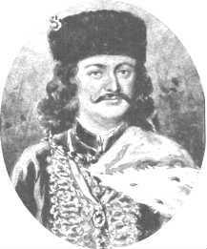

MEGHÍVÓ

A Községtörténeti Baráti Kör
Tisztelettel meghívja Önt és kedves családját a
II. Rákóczi Ferenc emlékére
rendezendő ünnepségére.
Helye:
Szabó Magda Nagyközségi Könyvtár és Teleház
Időpontja:
2019. április 23. kedd 15 óra
Köszöntőt mond: dr. Fodor Zoltán polgármester
Emlékbeszédet mond:
Kissné Pásztor Éva ny. könyvtárvezető, a kör elnöke
Kurucz nótákat énekelnek:
a Községtörténeti Baráti Kör tagjai
Koszorúzás
Kiállítás: a helyi kézművesek és amatőr festők munkáiból
A kiállítást megnyitja: Kele Sándorné alpolgármester
A kiállítás május 11-ig tekinthető meg a könyvtár nyitvatartási idejében.

